技能解封初始篇章-內鬼授權加持(Dynamic Groups)

前言

<https://ithelp.ithome.com.tw/articles/10213975>

成本評估

**Dynamic Groups 依下列定價面向計費：**

Azure Active Directory 共有四種版本：Free、Office 365 應用程式版本、Premium P1 及 Premium P2。Azure 訂用帳戶即包含免費版。您可以透過 [Microsoft Enterprise 合約](https://www.microsoft.com/en-us/licensing/licensing-programs/enterprise.aspx)、[開放大量授權計劃](https://www.microsoft.com/en-us/licensing/licensing-programs/open-license.aspx)與[雲端方案提供者](https://go.microsoft.com/fwlink/?LinkId=614968&clcid=0x404)計劃取得 Premium 版本。

Azure 及 Office 365 訂閱者也可以線上購買 Azure Active Directory Premium **P1** 與 **P2**。於此處[登入](https://portal.office.com/Commerce/Catalog.aspx)購買。

**企業版本類型一次滿足**

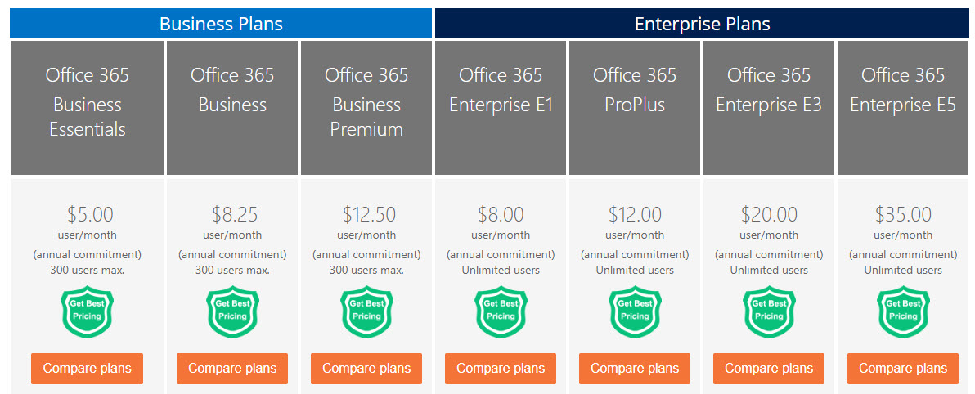

常見E1 / E3 / E5 功能比較(本次驗證為 E5 約NT$1,135.00 每個用戶/月)

**總結 AAD Premium P1 含以上 / Office E3 含以上即可用此功能。**

前置作業

執行帳戶本身需有全域管理員權限才能執行AD 使用者與群組功能

簡易實測環境

圖1. 新增群組類型選擇安全性，而預設已指派(靜態)改成員資格類型為動態(我以使用者為例)

圖2. 指派在此群組下的帳戶

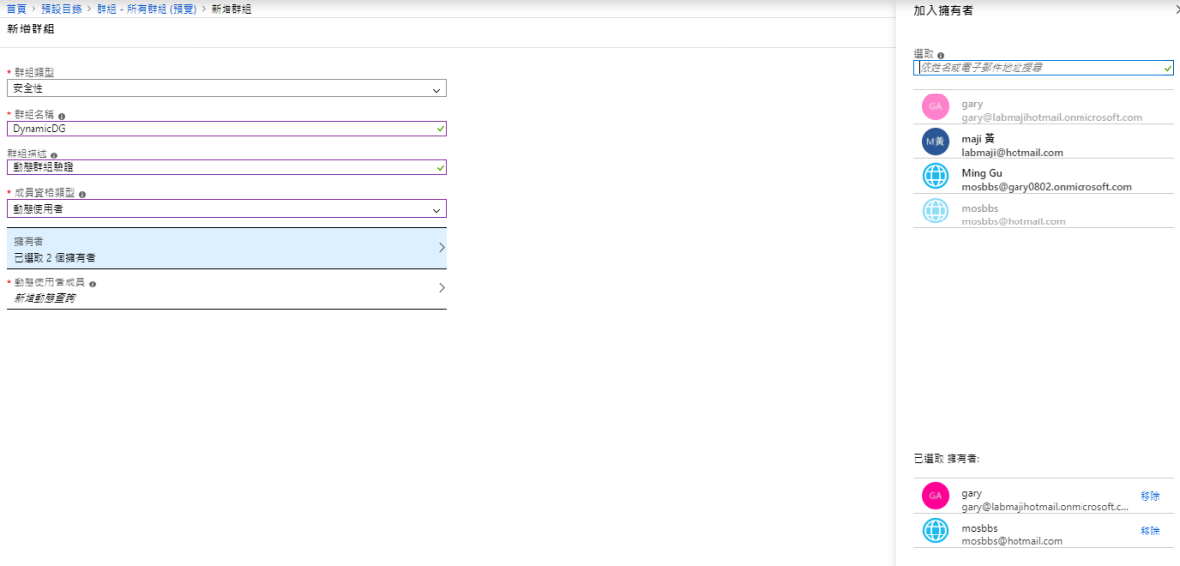

圖3. 接下來規則判斷處有非常多的判斷條件內容，而同樣也是透過布林值來做邏輯判別

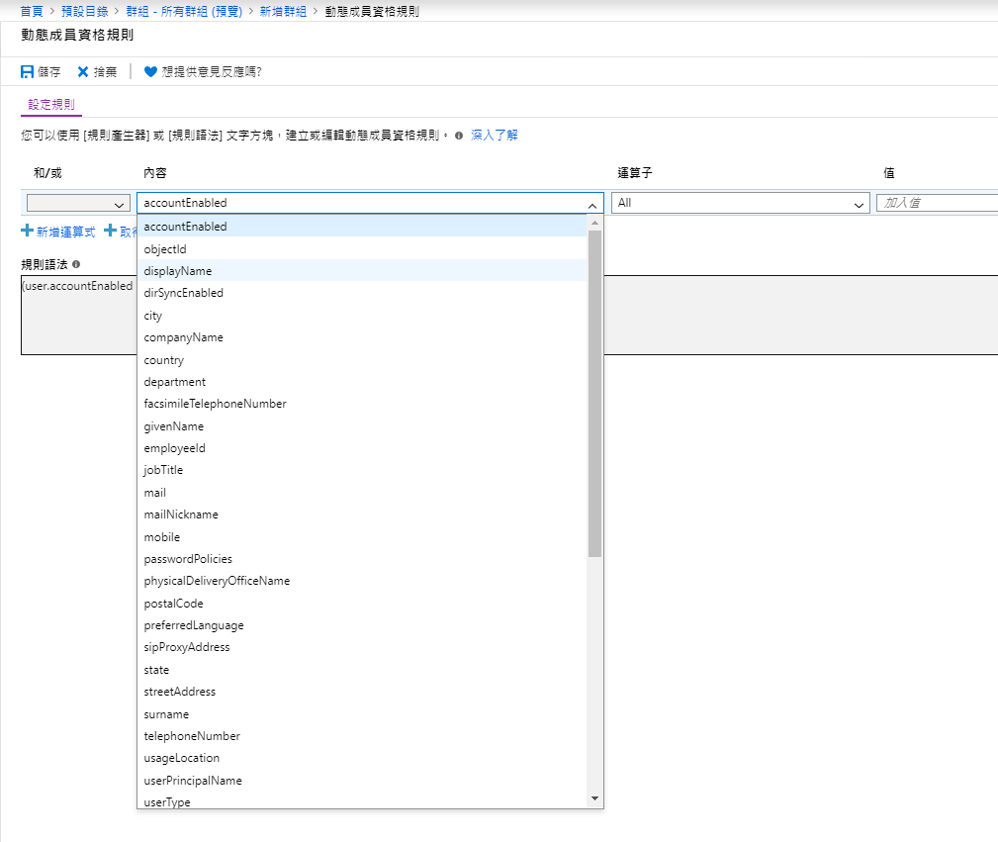

圖4. 我建立兩筆分別是城市居住地是要在台北另外公司部門涵蓋科技整合服務處

圖5. 設置完成(原本指派兩人增至四人)，方便需要比對辨識用

圖6. 建立完成就多了一組動態群組

圖7. 對此群組也給予AAD P2授權，也就是當在這群組的成員帳戶都能直接繼承此權限

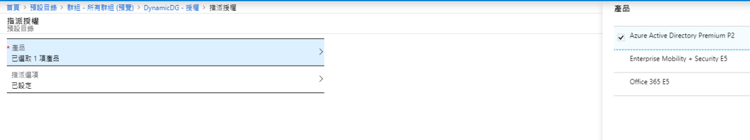

圖8. 群組權限設置完成

圖8. 已其中一組帳戶為例，從資訊欄位看到部門與地區都是空值，所以即使有被指派到Dynamic DG 群組中正常也沒有授權才是對的！

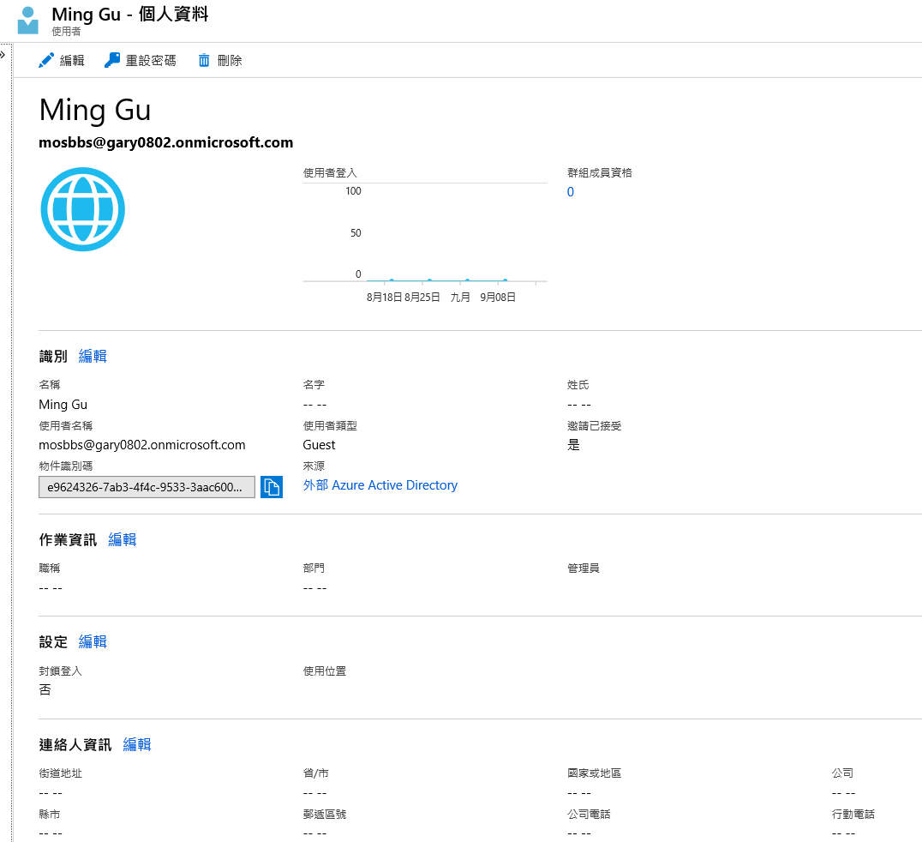

圖9. 沒錯，此用戶的確並無套用群組

圖10. 沒有群組當然就沒有所謂的授權了！

圖11. 我現在手動在此帳戶的資訊欄位補上台北(地區)與科技整合服務處(部門)

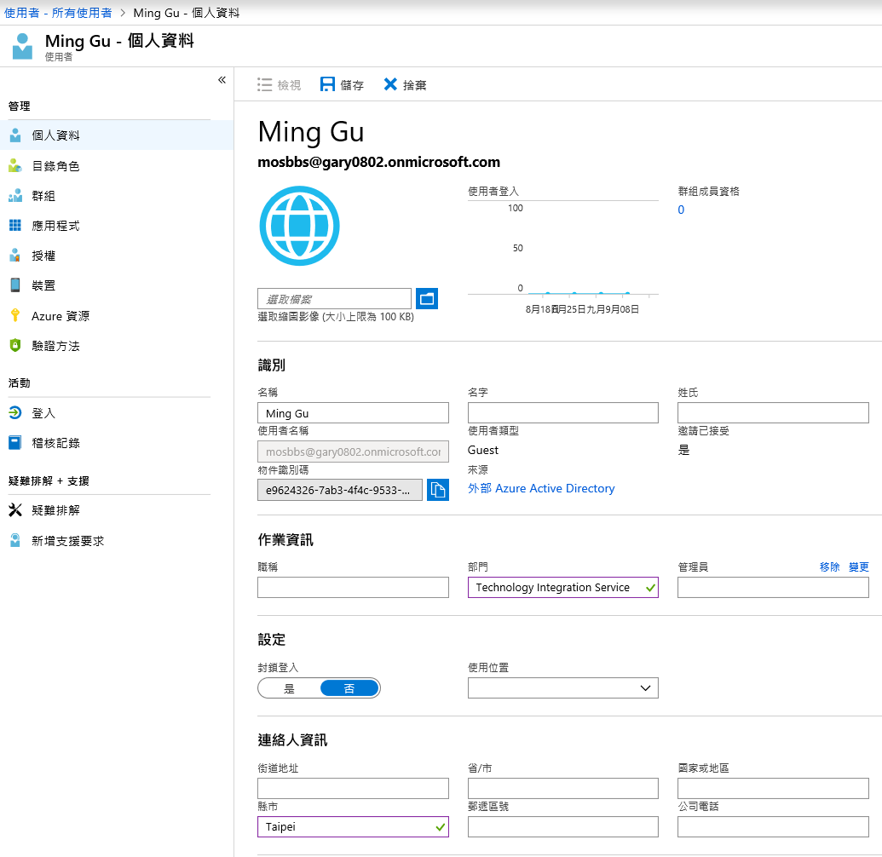

圖12. 經過十幾秒的時間再回來看此帳戶的群組已經被自動繼承

圖13. 此帳戶AAD P2 授權也已經被群組繼承指派，功能已經生效無誤

